ПАСПОРТ
ВИТРИНА ДЛЯ ПИЦЦЫ
Модель: HKN- D32

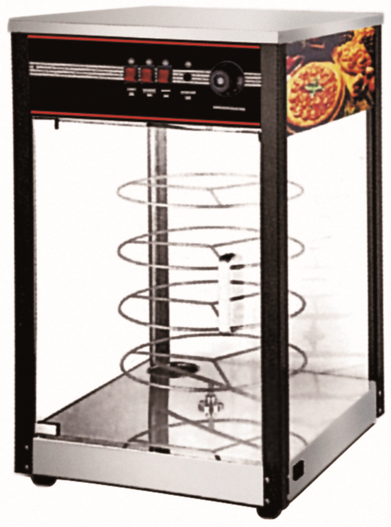

1. Краткое вступление
Спасибо, что приобрели наше профессиональное оборудование.
Прежде, чем Вы приступите к работе с ним, обязательно ознакомьтесь с настоящим Паспортом и сохраняйте его в течение всего срока эксплуатации оборудования. Помните, что выполняя все указания, изложенные в настоящем Паспорте, Вы тем самым продлите срок эксплуатации оборудования и избежите травм обслуживающего персонала.
2. Технические характеристики
Модель | HKN- D32
Напряжение, В | 220
Температура, ℃ | 50-110
Мощность, кВт | 0,65
Габариты, мм | 490*490*810
Масса, кг | 15

3. Установка и эксплуатация
1. Заземлите прибор перед использованием.
2. Проверьте, напряжение должно быть номинальным ~220В.
3. Каждый раз перед использованием до включения питания доливайте воду во внутреннюю емкость до 0,6 литров.
4. Включите питание - загорится индикатор питания, поверните переключатель нагрева, выберите температуру хранения продуктов, температура может поддерживаться на одном уровне.
5. При эксплуатации по необходимости включите освещение, это облегчает работу и подсветит витрину.
6. После использования и вовремя очистки питание витрины должно быть отключено.
7. При обнаружении неисправности обратитесь к квалифицированному специалисту для ее устранения.
8. Использование данного аппарата запрещается людям с физическими и умственными недостатками, недостатками органов чувств, а также людям без опыта и квалификации (включая детей).
Строго запрещается осуществлять очистку аппарата под струей воды.
4. Транспортировка и хранение
При транспортировке избегайте вибраций и ударов. Запрещено переворачивать и сжимать. Защищайте аппарат от попадания воды, храните на складе с хорошей вентиляцией.
5. Чистка и техническое обслуживание
1.После использования необходимо очистить витрину некоррозионным чистящим средством.
2.Запрещается красить поверхность шкафа, имеется растворимая жидкая изоляция.

6. Схема электрическая
S1
L
N
E
HL1
HL2
EH
HL3
HL5
HL4
K1
K2
HL1-Индикатор питания
EH-Нагревательная трубка
HL2, HL3-Светодиодное освещение
HL4, HL5-Декоративное освещение
S1-Термостат
K1-Выключатель подсветки
K2-Выключатель декоративной подсветки



